Berufskolleg Hauptprüfung 2010

Aufgabe 1

Gegeben ist die Funktion f mit $f(x)=\frac{1}{\text{32}}x^{4}−\frac{1}{8}x³−\frac{3}{8}x²$ ; x ∈ IR

1 .1 9P
Ermitteln Sie Achsenschnittpunkte und die Extrempunkte von K_{f}. Zeichnen sie K_{f}.
Nennen sie die Extremstellen einer Stammfunktion von f und begründen Sie Ihre Antwort
1.2 5P
Bestimmen Sie die Gleichung der Tangente an K_{f} an der Stelle x = -2.
Zeigen Sie, dass diese Tangente K_{f} auch an der Stelle x = 4 berührt.

1.3 6P
In dem Funktionsterm F(x) wird der Koeffizient $−\frac{1}{8}$von x³ abgeändert.
Begründen sie bei jedem der folgenden Schaubilder, dass es nicht zu dem geänderten Funktionsterm gehören kann, wenn die anderen Koeffizienten gleich bleiben.

a)
y

x

b)
x
y

1.4 4P
Gegeben ist die Funktion g mit $g(x)=4−3e^{−2x}$; x ∈ IR
Das Schaubild der Funktion g, die Gerade mit der Gleichung x=3 und die Gerade mit der Gleichung y=4 sowie die y-Achse schließen eine Fläche ein. Bestimmen sie deren Flächeninhalt.

1.5 6P
Gegeben ist die Funktion h mit $h(x)=a−{\text{be}}^{\text{cx}}$; x ∈ IR und a,b,c ≠ 0.
Das Schaubild von h geht durch den Ursprung und es gilt h'(0) = h''(0).
Zeigen sie das a=b und c=1 ist.
Legen sie einen Punkt fest, der auf dem Schaubild der Funktion h mit
$h(x)=a−{\text{ae}}^{x}$liegt und berechnen sie dann den Wert von a.

Berufskolleg Hauptprüfung 2010

Aufgabe 2

2.1 8P
Vervollständigen Sie die folgenden Aussagen:
a) Eine Polynomfunktion 4. Grades hat höchstens ____ Extremstellen,
denn ihre Ableitung ist vom Grad______.
b) Die Funktion f₁ mit f₁(x) = e^{x} + x ist monoton _____________,
denn ihre Ableitung ist stets___________.
c) Die Funktion f₂ mit f₂(x) = $\text{cos}(\frac{π}{2}x)$hat im Intervall [0; 12] ____ Nullstellen
und diese Funktion hat die Periode_____.
d) Das Schaubild der Funktion f₃ mit f₃(x)= $2\text{cos}(x+\frac{π}{3})$)
entsteht aus dem Schaubild der Funktion f mit f(x) = cos(x)
durch Streckung um den Faktor _____ in y-Richtung und
durch Verschiebung um ____ nach ________.

2.2 6P
Gegeben ist das Schaubild einer Funktion.
Skizzieren Sie das Schaubild ihrer Ableitungsfunktion in das untenstehende Koordinatensystem.

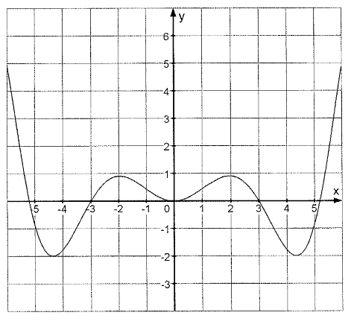

Gegeben sind die Funktionen f mit f(x) = e^{x} und g mit g(x) = sin(x)+1 für x ∈ IR.
Ihre Schaubilder sind K_{f} und K_{g.}

2.3 6P
Begründen sie folgende Aussagen:
a) K_{f} und K_{g} berühren sich auf der y-Achse.
b) K_{f} und K_{g} haben für x<0 unendlich viele Schnittpunkte.

2.4 4P
Eine Tangente an K_{f} geht durch den Ursprung.
Berechnen sie die Gleichung dieser Tangenten.

2.5 6P
K_{g} und die Gerade mit der Gleichung $y=\frac{4}{π}x$schneiden sich in$P\left(\frac{π}{2}|2\right)$.
K_{g} und die x-Achse schließen eine Fläche ein, die von dieser Geraden geteilt wird.
Berechnen Sie den Flächeninhalt der kleineren Teilfläche.
Geben Sie das Ergebnis als Vielfaches von π an.

Berufskolleg Hauptprüfung 2010

Aufgabe 3

Die Abbildung zeigt das Schaubild K_{f} einer Polynomfunktion f.
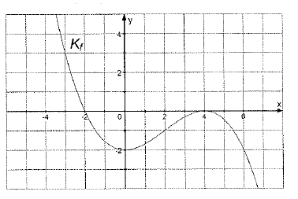
3.1 5P
Bestimmen Sie die Gleichung einer Polynomfunktion f, deren Schaubild mit der dargestellten Kurve K_{f} übereinstimmt.

3.2 5P
Entscheiden Sie, ob folgende Aussagen wahr oder falsch sind.
Begründen Sie ihre Entscheidung.
- f(-2)<0 b) f '(-2)<0 c) f ''(-2)<0
Gegeben ist die Funktion g durch $g(x)=\frac{1}{\text{16}}x^{3}−\frac{3}{8}x^{2}+2$ ; x ∈ IR
Das Schaubild von g ist K_{g}.

3.3 2P
Welcher Zusammenhang besteht zwischen den Schaubildern K_{g} und K_{f}?
Gegeben ist die Funktion h durch h(x)= $2⋅\text{cos}(\frac{π}{4}x)$mit x ∈ [-6;6]
Das Schaubild von h ist K_{h}.

3.4 7P
Untersuchen sie K_{h} auf Symmetrie.
Bestimmen sie die Periode von h. Geben Sie die Koordinaten der Schnittpunkte von K_{h} mit der x-Achse sowie die Koordinaten der Extrempunkte an.

3.5 5P
Die Gerade y = -2 schließt mit K_{h} eine Fläche ein.
Bestimmen Sie deren Inhalt mit Hilfe einer Stammfunktion.

3.6 6P
Die Gerade x=u mit -2 ≤ u ≤ 1 schneidet die beiden Schaubilder K_{g} und K_{h} in den Punkten P und Q. Für welchen Wert von U ist der Abstand der Punkte P und Q maximal?
Berufskolleg Hauptprüfung 2010

Aufgabe 4

Gegeben sind die Punkte A(5 | 4 | 1), B(1 | 4 | 1), C(1 | 0 | 1), und S(3 | 2 | 5).

4.1 10P
Zeigen Sie, dass das Dreieck ABC rechtwinklig und gleichschenklig ist.
Berechnen Sie die Koordinaten des Punktes D so, dass das Viereck ABCD ein Quadrat ist.
Beschreiben Sie die besondere Lage des Quadrats im Koordinatensystem.
Zeichnen Sie das Quadrat ABCD und den Punkt S in ein räumliches Koordinatensystem
(x₂- und x₃-Achse mit 1 LE=1cm; x₁-Achse mit dem Schräglagenwinkel 45°
und 1LE= $\frac{1}{2}\sqrt{2}$ cm.

4.2 5P
Das Quadrat ABCD bildet mit dem Punkt S eine senkrechte Pyramide.
Vervollständigen Sie Ihre Zeichnung aus 4.1 zur Pyramide.
Berechnen Sie das Volumen der Pyramide.
Geben Die die Koordinaten eines Punktes S* mit negativem x₃-Wert an, so dass das Volumen der Pyramide 64 VE beträgt.

4..3 11P
Geben Sie jeweils eine Gleichung für die Gerade durch die Punkte B und S und die Gerade durch C und S an.
Überprüfungen Sie für jede der Beiden Geraden, ob der Punkt E(7|-2|13) auf den Geraden liegt.
Berechnen Sie den Schnittwinkel der beiden Gerade.

4.4 4P
Die Gerade g: $\vec{x}=\left(\begin{matrix}−3 \\ 8 \\ −7\end{matrix}\right)$+ s$\left(\begin{matrix}1 \\ −1 \\ 2\end{matrix}\right)$ ,s ∈ IR schneidet die x₁-x₃-Ebende im Punkt T,
die Gerade h: $\vec{x}=\left(\begin{matrix}−3 \\ −4 \\ −7\end{matrix}\right)$+ t$\left(\begin{matrix}1 \\ 1 \\ 2\end{matrix}\right)$t ∈ R schneidet die x₂-x₃-Ebene im Punkt U.
Wie weit sind diese Beiden Punkte voneinander entfernt?

Berufskolleg Hauptprüfung 2011

Aufgabe 1

Die Funktion f ist gegeben durch $f(x)=−\frac{1}{4}x^{4}+x^{2}$mit x ∈ R. Ihr Schaubild ist K_{f}.

1.1 12P
Geben Sie die Koordinaten der Extrempunkte an und zeichnen Sie K_{f}.

Berechnen Sie die exakten Grenzen des Intervalls, auf dem K_{f} linksgekrümmt ist.

Bestimmen Sie alle Werte von c, für die die Gerade mit der Gleichung y = c das Schaubild K_{f} in vier Punkten schneidet.

K_{f} soll in y-Richtung so gestreckt werden, dass die Hochpunkte den y-Wert 4 haben.
Bestimmen Sie den veränderten Funktionsterm.

Die Funktion g ist gegeben durch g(x) = 2 – 5e^{-0,5x}. Ihr Schaubild ist K_{g}.

1.2 4P
Zeichnen Sie K_{g}.
Geben Sie die Gleichung einer Ursprungsgeraden an, die K_{g} in zwei Punkten schneidet, und zeichnen Sie diese Gerade ein.

1.3 6P
Eine Parallele zur Geraden mit der Gleichung y = x berührt K_{g} im Punkt B.
Berechnen Sie die exakten Koordinaten von B.
Geben Sie die Gleichung dieser Parallelen an.

1.4 3P
Bestimmen Sie den Inhalt der Fläche, die K_{g} mit den Koordinatenachsen einschließt.

1.5 5P
Bestimmen Sie u > 0, so dass$\int_{0}^{u}{g(x) \text{dx}}=0$ gilt.

Berufskolleg Hauptprüfung 2011

Aufgabe 2

In einem 22 °C warmen Zimmer steht eine Tasse Kaffee.
Während des Abkühlungsvorgangs werden folgende Temperaturen gemessen:

Zeit t in Minuten | 0 | 2 | 5 | 8 | 10 | 15 | 20
Temperatur T in °C | 80 | 73 | 63 | 65 | 51 | 44 | 36

2.1 4P
Übertragen Sie die Daten in ein geeignetes Koordinatensystem.
Zu einem Zeitpunkt wurde der Temperaturwert falsch gemessen.
Begründen Sie, um welchen Wert es sich handelt.

2.2 4P
Berechnen Sie für die ersten fünf Minuten und die letzten fünf Minuten des
Messvorgangs die durchschnittliche Abkühlung des Kaffees in °C pro Minute.

Die Funktion f ist gegeben mit f(t) = 58e^{-0,07t} + 22, t ≥ 0,
wobei f(t) die Temperatur in °C und t die Zeit in Minuten angibt.

2.3 4P
Zeigen Sie, dass durch die Funktion f der Abkühlungsvorgang des Kaffees
näherungsweise beschrieben wird.

2.4 2P
Berechnen Sie, nach welcher Zeit der Kaffee die Temperatur von 58 °C erreicht hat.

2.5 6P
Zeigen Sie, dass die Funktion g mit g(t) = -4,06e^{-0,07t}, t ≥ 0,
die momentane Änderungsrate der Temperatur des Kaffees beschreibt.

Bestimmen Sie$\int_{0}^{s}{g(t) \text{dt}}$und interpretieren Sie das Ergebnis im Hinblick auf den
Abkühlungsvorgang.

Das Schaubild einer Funktion geht durch den Punkt P(1|4) und hat die Tiefpunkte
T₁(-1|-2) und T₂(3|-2).

2.6 6P
Bestimmen Sie den Term einer ganzrationalen Funktion, deren Schaubild die obigen Eigenschaften hat.

2.7 4P
Bestimmen Sie den Term einer trigonometrischen Funktion, deren Schaubild neben den obigen Eigenschaften in Punkt P(1|4) einen Hochpunkt hat.
Berufskolleg Hauptprüfung 2011

Aufgabe 3

Das nachfolgende Schaubild K_{f}, gehört zur Ableitungsfunktion f ' der Funktion f.
K_{f} ist das Schaubild der Funktion f.

3.1 6P
Entscheiden Sie, ob die folgenden Aussagen wahr oder falsch sind.
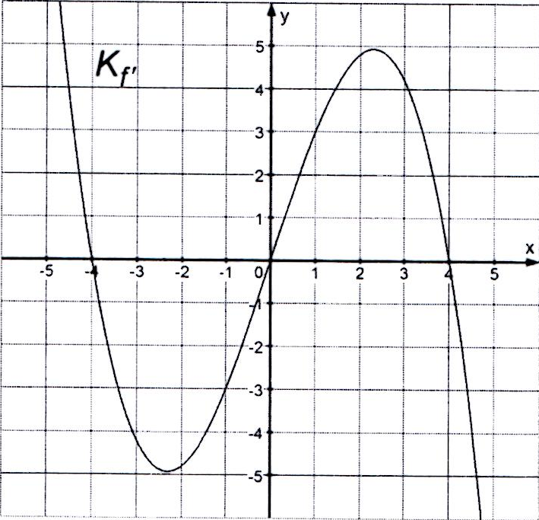
Begründen Sie Ihre Entscheidung.

a) Die Steigung von K_{f} an der
Stelle x = 1 ist negativ.
b) K_{f} besitzt zwei Wendepunkte.
c) An der Stelle x = 0 hat K_{f}
einen Hochpunkt.

Gegeben ist die Funktion g mit
$g(x)=\frac{1}{5}x^{3}+\frac{\text{16}}{5}x$, x ∈ .
Ihr Schaubild ist K_{g}.

3.2 7P
Untersuchen Sie K_{g} auf Symmetrie.
Geben Sie die Extrem- und Wendepunkte von K_{g} an.
Zeichnen Sie K_{g} in ein geeignetes Koordinatensystem.

3.3 8P
Bestimmen Sie die Gleichung der Normalen von K_{g} im Ursprung.
Die Gerade mit der Gleichung x = u mit 0 < u ≤ 4 schneidet die Normale im Punkt Q und das Schaubild K_{g} im Punkt P.
Zusammen mit dem Ursprung bilden diese Punkte das Dreieck OPQ.
Berechnen Sie u so, dass der Flächeninhalt des Dreiecks maximal wird.
Geben Sie den maximalen Flächeninhalt an.

Gegeben ist die Gerade mit der Gleichung y = -3x + 2.
K_{h} ist das Schaubild der Funktion h mit $h(x)=3\text{sin}(\frac{π}{2}x)−4$ und x ∈ .
3.4 5P
K_{h} und die Gerade schließen zwei Flächen ein.
Berechnen Sie den Flächeninhalt einer der beiden Flächen und geben Sie die dafür notwendige Stammfunktion an.

Ein Schaubild hat die Gleichung y = a * sin(bx) – 4 mit x ∈ .
3.5 4P
a) Wie muss b gewählt werden, dass die Periodenlänge p = ist?
b) Geben Sie einen Wert für a an, so dass das Schaubild Schnittpunkte mit der x-Achse hat.

Berufskolleg Hauptprüfung 2011

Aufgabe 4

Gegeben sind die Punkte A(6 | 0| 2 ), B(3 | 4 | 2) und S(2,5 | 0,5 | 12).

4.1 6P
Die Punkte A, B und S bilden ein Dreieck.
Zeigen Sie rechnerisch, dass es sich bei dem Dreieck ABS um ein gleichschenkliges Dreieck handelt.

Zeichnen Sie das Dreieck ABS in ein räumliches Koordinatensystem ein.
(x₂- und x₃-Achse mit 1 LE = 1 cm, x₁-Achse mit dem Schrägwinkel 45° und 1 LE = )

Gegeben ist zusätzlich der Punkt C(-1 | 1 | 2).

4.2 5P
Bestimmen Sie jeweils eine Gleichung der Geraden durch A und B bzw. durch B und C.
Weisen Sie nach, dass sich diese Geraden orthogonal schneiden.

4.3 6P
Ergänzen Sie das Dreieck ABC durch den Punkt D zu einem Quadrat.
Welche besondere Lage hat dieses Quadrat im Koordinatensystem?

Das Quadrat ABCD ist die Grundfläche einer Pyramide mit vier gleichen Seitenflächen und der Spitze S.
Ergänzen Sie Ihre Zeichnung aus 4.1 zur Pyramide

4.4 6P
Berechnen Sie die Oberfläche der Pyramide aus 4.3.

4.5 7P
Bestimmen Sie ein k ∈ so, dass die Gerade
g: $\vec{x}$ = $\begin{aligned}\left(3,5 | \right)\left(0 | \right) \\ \end{aligned}$+ r ⋅ $\begin{aligned}\left(−5 | \right)\left(2,5 | \right) \\ \end{aligned}$, r∈|R

durch die Pyramidenspitze S verläuft.

Berechnen Sie für k = 12 die Koordinaten des Schnittpunktes der Geraden g mit
der x₁-x₂- Ebene.

